正则表达式：
使用之前要导入re模块
调用re.compile（）生成一个正则对象regex # regex可为任意名字，就是一个对象名而已
用re.compile的好处是可以多次使用，eg： regex.match() ,regex.search() ,regex.findall()
这些都可以根据这个正则对象使用不同的方法
re.match() 和re.compile生成正则对象再用正则对象调match方法是一样的
匹配输入格式：re.search(target,string) 《---都差不多
re.match()返回的是匹配对象符合匹配要求的位置和匹配要求
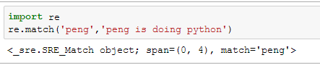

match和search的方法有点相似，但是match要求从第一个字符开始就要匹配，如果字符串里第一个字符就不匹配就会直接结束匹配，什么都不返回
分组匹配
re.findall(‘pattern’，string)返回一个列表
有分组，返回元组字符列表
无分组，返回字符列表
当有分组的时候，若元组列表里出现 ’’这样的空字符，是不能把它转出int再用sum（）的
因为int（’’)是不成立的，无效语法
类
建立类后类里面的方法要传self
__name #私有变量，不能被继承
_name #内部变量，只能通过类里的方法进行修改，对数据保护
判断一个实例是不是某个类的实例 isinstance（example，classname）
特殊方法
__init__() # 初始化属性，把各种属性绑定到self上
__slots__ #限制实例的动态属性，tuple类型
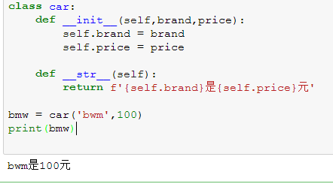
__str__() #对象的说明文字
__eq__() # 比较对象是否相等
__slots__的用法
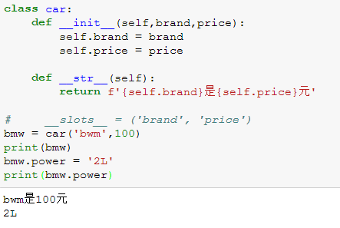
没有slots的时候是可以对实例赋以动态属性的

当加入了slots后就不能动态赋属性了
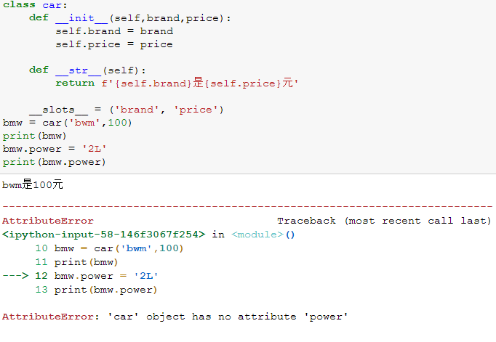

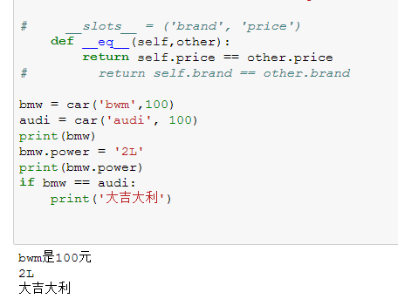
__eq__()方法
return语句中，self.属性和other.属性相同则认为相同，不能有两个return，默认只用第一个return

装饰器
@property 属性装饰，只读，get方法
@xxxx.setter set方法
@classmethod 通过新的方式构造实例，区别于默认的__init__,类似重载
主要，经classmethod修饰的函数，self就是cls
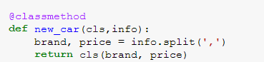

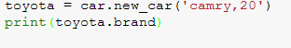

@staticmethod # 不需要生成类的实例就可调用该类的该方法
